3 ноября 2021-11-03 Математика ТСХ21
Математика
Тема Логарифм и свойства логарифмов

Посмотреть видео по ссылке https://youtu.be/sti-NW0ovJ4
Переписать в тетрадь свойства логарифмов(правый столбик)

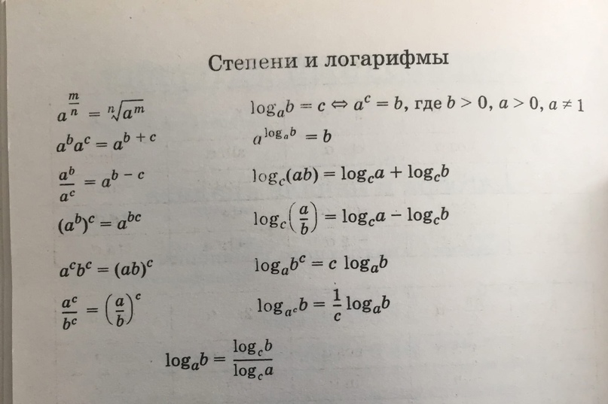

Решить номера 41.3 – 41.5

